Единый государственный экзамен по ГЕОГРАФИИ Инструкция по выполнению работы
Экзаменационная работа состоит из двух частей, включающих в себя
34 задания. Часть 1 содержит 27 заданий с кратким ответом. Часть 2 содержит 7 заданий с развёрнутым ответом.
На выполнение экзаменационной работы по географии отводится 3 часа (180 минут).
Ответы к заданиям части 1 (1—27) записываются в виде числа, слова (словосочетания) или последовательности цифр. Ответ запишите в поле ответа в тексте работы, а затем перенесите в бланк ответов № 1.

Ответами к заданиям 1—27 являются число, последовательность цифр
нли слово (словосочетание). Запишите ответ в поле ответа в тексте работы, а затем nepeнecuтe в БЛАНК OTBETOB Х• 1 справа от номера соответствующего задания, начиная с первой клеточки. Последовательность цифр записъівайте deз пробелов, запятых и других дополнительные пимвояов. Каждъій символ пишите в отдельной илеточке в соответствии n пRиведённъіжи в dяанке оdразцами.

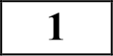 Город Бандунг имеет географические координаты 6° 57' ю.ш. и 107° 34' в.д.
Определите, на территории какого государства находится этот город.
Ответ:

Отве7 :

А Б В
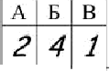
г 4 1

zt 2 3
2 В пунктах, обозначенных в таблице цифрами 1, 2, 3, одновременно проводятся К измерения абсолютной (содержания водяного пapa в 1 мы воздуха) и относи-
тельной влажности воздуха. Расположите эти пункты в порядке повышения в Щ них температуры воздуха (от наиболее низкой к наиболее высокой). Запишите в ' ответ получившуюся последовательность цифр.

Ответ: -k, 1 тыс. tеловен ? S - ф , )
Пункт | Содержание водяного пара в 1 м воз—  духа, г | Относительная  влажность воздуха, %
1 | 11 | 55
2 | 6 | 55
3 | 8 | 55

Отвт: КУРСКАЯ область
1023

Задания 28—34 требуют развёрнутого ответа. Ответом на задание 28 должен быть сделанный Вами рисунок. В заданиях 29—34 требуется записать полный ответ на поставленный вопрос или решение задачи. В бланке ответов № 2 укажите номер задания и запишите ответ на него.
Все бланки ЕГЭ заполняются яркими чёрными чернилами. Допускается использование гелевой, или капиллярной, или перьевой ручек.
При выполнении заданий можно пользоваться черновиком. Записи в черновике не учитываются при оценивании работы.
Баллы, полученные Вами за выполненные задания, суммируются. Постарайтесь выполнить как можно больше заданий и набрать наибольшее количество баллов.
Запишите в таблицу получившуюся последовательность цифр. Ответ:

Желаем успеха.!

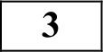 Какие из следующих высказываний верны? Запишите цифры под которыми они указаны.
- Распашка крутых склонов земледельческой зоны Сибири стала причиной развития эрозии почв в этих районах.
- В США кислотные дожди — одна из распространенных причин плохих урожаев, гибели сельскохозяйственных культур на огромных площадях.
- В Канаде создание крупных водохранилищ стало причиной изменения кли- мата прилегающих к ним территорий.
- Проблема опустынивания - одна из важных в Австрии .
- Молевой сплав — наиболее экологичный вид доставки леса по рекам. Ответ:

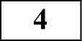 Прочитайте текст, в котором пропущены некоторые географические термины. Выберите ир пронумерованного списка термины, которые необходимо вставить на место пропусков, обозначенных буквами А— В. Вставьте на места пропус- ков термины из списка (в нужном падеже и числе).

Река - естественный значительный и непрерывный водный поток, питаю- щийся поверхностным или подземным стоком с площадей своих . .. . ...... ...(A) и текущий в разработанном им .....(Б). Большинство рек выходят из берегов один или два раза в год. Чем сильнее . . .(В), тем реже его повторяемость.

Список терминов:
  - течение
  - бассейн
  - половодье
  - исток
  - межень
  - русло

В данной ниже таблице приведены буквы, обозначающие пропущенные слова. Запишите в таблицу под каждой буквой номер выбранного Вами слова (словосочетания).

Ответ:
А | Б | В

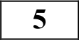 Расположите приведённые ниже города в порядке повышения средней многолетней температуры самого холодного месяца, начиная с города с самой низкой температурой.
- Симферополь
- Мурманск
- Омск
Запишите в таблицу получившуюся последовательность цифр.
Ответ:
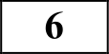 Остановите соответствие между явлением и параллелью, на которой оно наблюдается 24 июля: к каждому элементу первого столбца подберите соответствующий элемент из второго столбца.
ЯВЛЕНИЕ ПАРАЛЛЕЛЬ
А) полярный день 1) 23,5° ю.ш.
Б) полярная ночь 2) 23,5° с.ш. В) зенитальное положение Солнца 3) 77,5° с.ш.
4) 77,5° ю.ш.
Запишите в таблицу выбранные цифры под соответствующими буквами. Ответ:
А | Б | В

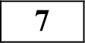 Остановите соответствие между рекой и её обозначением на карте Европы: к каждому элементу первого столбца подберите соответствующий элемент из
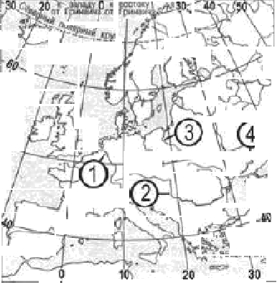
второго столбца.

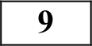 Какие три из перечисленных регионов России имеют наименьшую среднюю плотность населения?

  - Архангельская область
  - Тульская область
  - Чувашская Республика
  - Магаданская область
  - Мурманская область
  - Кемеровская область

Ответ:

ЗАЛИВ
А) Дунай
Б) Днепр
В) Рейн

ОБОЗНАЧЕНИЕ НА KAPTE
1) 1
2) 2
3) 3
4) 4
130 Установите соответствие между страной и диаграммой, отражающей распределение её экономически активного населения по секторам экономики: к каждой позиции, данной в первом столбце, подберите соответствующую позицию из второго столбца.
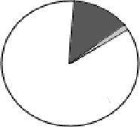
lO
.4) Великобри та ния

Запишите в таблицу выбранные цифры под соответствующими буквами.
171023

Ответ:
А | Б | В

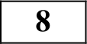 Расположите страны в порядке возрастания в них показателя естественного прироста населения, начиная со страны с наименьшим показателем.
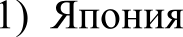
- Эстония
- Индия
Запишите в таблицу получившуюся последовательность цифр.

Ответ:
Б] Dфиопия

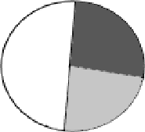
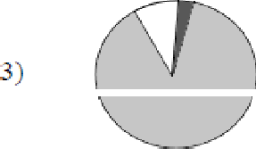
В/ Турция

Запишите в таблицу выбранные цифры под соответствующими буквами. Ответ:
А | Б | В

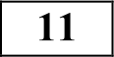 Какие утверждения об особенностях экономического развития Казахстана и Туркмении являются верными? Запишите цифры в порядке возрастания поряд-
кового номера под которыми указаны верные утверждения.

l)Страны специализируются на добыче нефти и газа. 2)Население по территории обеих стран распределено неравномерно.
З)В структуре производства электроэнергии в странах преобладают ГЭС.
- Обе страны не имеют выхода к океану, что тормозит развитие их экономики.

Ответ:

12 Какие три из перечисленных городов России имеют наибольшую численность населения? Запишите в ответ цифры в порядке возрастания, под которыми ука- заны эти города.

- Челябинск
- Нижний Тагил
- Тюмень
- Ростов-на-Дону
- Волгоград
- Астрахань

Ответ:
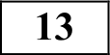 Выберите из перечисленных три региона России, на территории которых расположены действующие АЭС? Запишите цифры ответов в порядке возраста- ния порядкового номера.

- Тверская область
- Чукотский AO
- Ненецкий AO
- Саратовская область
- Самарская область
- Тюменская область

Ответ:

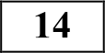 Какие из утверждений о Поволжье верны? Запишите цифры, под которыми они указаны.

- К коренным народам Поволжья относятся карелы.
- Одной из ведущих отраслей специализации Поволжья является нефтеперера- ботка и нефтехимия.
- Рельеф Поволжья равнинный, преобладают низменности и возвышенности.
- В Поволжье нет городов-миллионеров. Ответ:

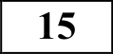 В каких из высказываний содержится информация об отрасли международ- ной специализации? Запишите все цифры, под которыми они указаны.

1) Россия одна из ведущих стран мира по добыче и экспорту железных руд: в 2013 г. из РФ было экспортировано 25,7 млн т железных руд и их кон- центратов.
2)C 2009 по 2013 г. в товарной структуре российского импорта доля тек- стильных изделий возрастала.
- Россия — один из мировых лидеров по добыче и экспорту природного газа.
- В 2013 г. в России было собрано риса на 15% больше по сравнению с про-

Ответ:

Верны ли следующие выводы об особенностях перевозок грузов разными вида- ми транспорта, сделанные на основе анализа данных приведённой ниже табли- цы? Запишите цифры, под которыми они указаны.

Переsозкя грузов gазямпп вядвпн тупсіюртя Росспн Јі•віп т)

(в Ф к предьздушему год')

Вядн трпнсіюрта | 2003 г. | 2004 г. | 2005 г. | 2006 г.
ЖелеэноАоЈЮЖНЬЈR | I07,l | 105.2 | 104. 3 | 103,0
Nlopcкoй | 92,3 | 75,0 | 94,d | 94,1

- В России количество перевезённых грузов морским транспортом ежегод- но сокращается с 2003 г.
- В России количество перевезённых грузов железнодорожным транспор- том ежегодно росло с 2003 по 2006 г.
- Объём перевозок морские транспортом в 2005 году вырос по сравнению с предыдущих годом.
- Объём перевозок железнодорожным транспортом в 2006 году вырос по сравнению с предыдущим годом.

Ответ:

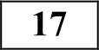 С помощью карты сравните средние температуры воздуха января в точках, обо- значенных на карте буквами А, Б, В. Расположите эти точки в порядке повыше-
ния температуры.
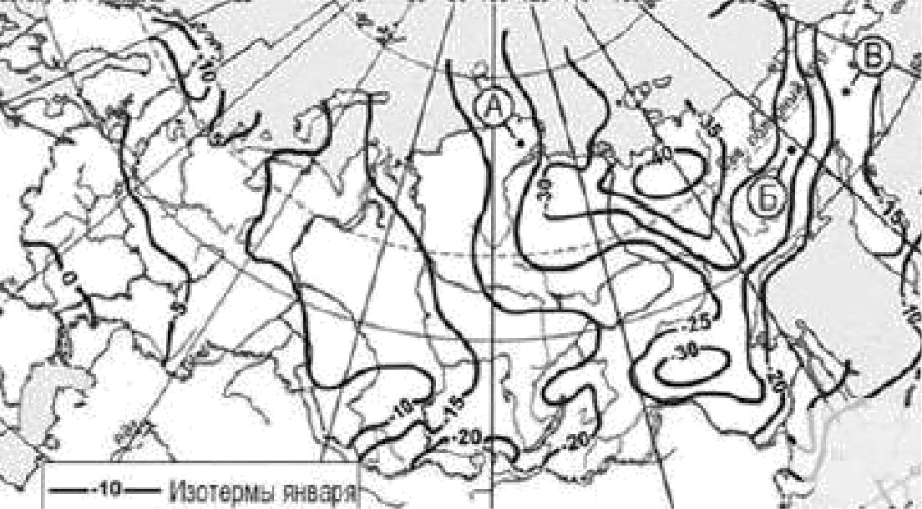

Запишите в таблицу получившуюся последовательность цифр. Ответ:
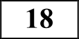 Установите соответствие между субъектом РФ и его административным центром: к каждому элементу первого столбца подберите соответствующий
элемент из второго столбца.

СУБЪЕКТ РФ
А) Алтайский край Б) Еврейская AO
В) Новгородская область
АДМИНИСТРАТИВНЫЙ ЦЕНТР
  - Нижний Новгород
  - Биробиджан
  - Великий Новгород
  - Благовещенск

Запишите в таблицу выбранные цифры под соответствующими буквами.

Ответ:
А | Б | В

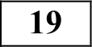 Выберите в приведённом списке три региона, выделяющиеся по добыче желез- ной руды. Обведите соответствующие цифры и запишите их в таблицу.

- Архангельская область 4)Ставропольский край
- Курская область 5) Свердловская область
- Мурманская область 6) Республика Коми

Ответ:
230 В соответствии с Законом о возврате к «зимнему» времени с 26 октября 2014 г. на территории страны установлено ll часовых зои (см. карту). Исходным при исчислении местного времени часовых

2 Используя график, определите показатель миграционного прироста населения России в 2008 г.

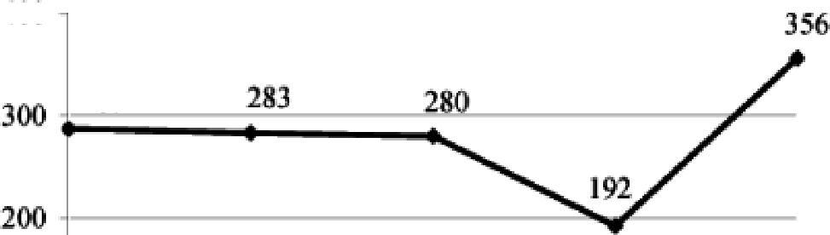
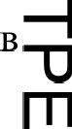
4X

287

47 37

зон служит мос ое врем—я
время II часовой зоны.
0
237

2008 20Ф

2010 201 I

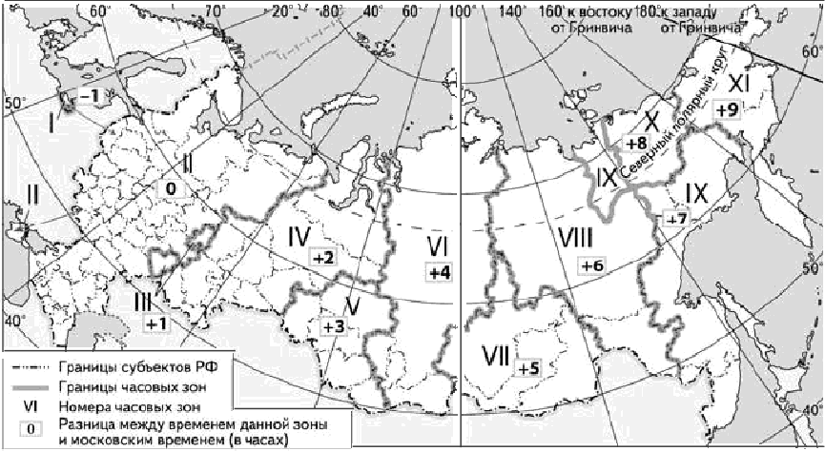
Самолет вылетел из Ханты-Мансийска (IV часовая зона) в Москву в 12 часов по местному времени Ханты-Мансийска. Расчетное время полёта — 4 часа. Сколько времени будет в Москве, когда самолёт приземлился?

Ответ:
Ответ: тыс. человек.

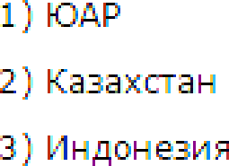
232 Используя таблицу, сравните ресурсообеспеченность стран углём. Расположите страны в порядке увеличения показателя ресурсообеспеченности.

 | Разведанные запасы угля, | Добыча угля,
 | 30 136 | 255
 | 33 600 | 166
 | 5 529 | 325

Запишите в таблицу получившуюся последовательность цифр.

Ответ:

2 Расположите перечисленные периоды геологической истории Земли в хронологическом порядке, начиная с самого раннего.
Задания 26, 27, 28 въіполняются с использованием приведённого ниже
фрагмента топографической карты.
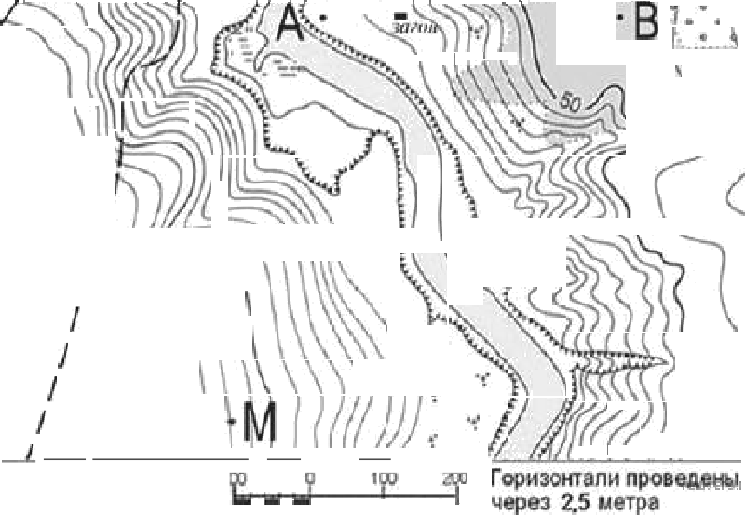
А) Девонский

fЈвсштаб 1 t0 000 ‹
В ї си t£Ю lx
Б) Каменноугольный В) Пермский

Запишите в таблицу получившуюся последовательность цифр.

Ответ:

234 Определите страну по её краткому описанию.
Эта страна полностью расположена в Западном полушарии и имеет выход к трём океанам. На материке, где страна расположена, она является первой по площади территории и третьей по численно- сти населения. В стране хорошо развиты отрасли как добывающей, так и обрабатывающей промышленности. В международном геогра- фическом разделении труда она является поставщиком продукции горнодобывающей промышленности, машиностроения, металлургии, топливной, химической и лесной промышленности, а также сельского хозяйства.

Ответ:

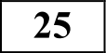 Определите регион России по его краткому описанию.
Этот регион расположен в южной части России, граничит с Украиной и имеет выход к Азовскому морю. Столица региона является гopo- дом-миллионером. В регионе действует крупная АЭС, хорошо разви- то машиностроение.

Ответ:

2 Определите по карте расстояние на местности по прямой от точки М до отдельно стоящего дерева. Полученный результат округлите до десятков метров. Ответ запишите цифрами.
Ответ:

237 Определите азимут, по которому надо идти от точки М до отдельно стояще- го дерева. Ответ запишите цифрами.
Ответ: градусов.
Не заdудьте перенести все ответъі в dяанк ответов Х• 1 в соответствии с инстRукцией по въіполнению раdоты.

Частъ 2
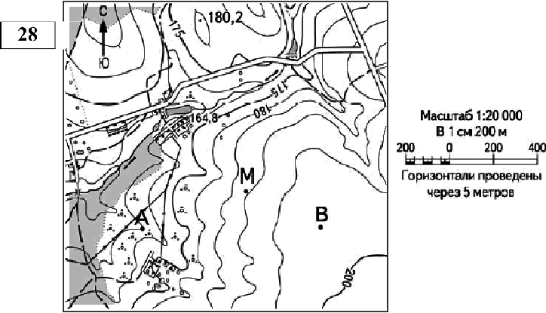
Для записи ответов на задания этой части (28—34) используйте
БЛАНК OTBETOB Х• 2. Запишите сначала номер задания (28, 29 и т. д.), а затем развёрнутъій ответ на него. Ответъі записъівайте чётко и разdорчиво.

Постройте профиль рельефа местности по линии А В. Для этого перенесите основу для построения профиля на бланк ответов № 2, используя горизонтальный масштаб в 1 см 50 м и вертикальный масштаб в 1 см 5 м. Укажите на профиле знаком «Х» положение геодезического пункта.

200

В

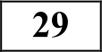

330

Суммарная солнечная радиация в июне на Северном тропике приблизитель- но в два раза больше, чем на южном тропике.

Объясните, с чем это связано, указав две причины. Если вы укажете более двух причин, оцениваться будут две, указанные первыми

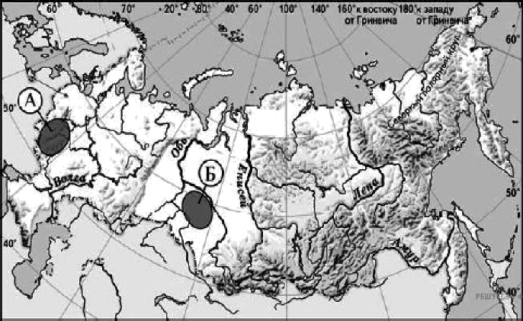
Используя данные таблицы, приведённой ниже, сравните долю сельскохозяй- ственного населения (людей, занятых в сельском хозяйстве, и членов их семей, находящихся на их иждивении) в общей численности населения и долю сельского хозяйства в BBП Кении и Бразилии. Сделайте вывод о том, в какой из этих стран сельское хозяйство играет бfiльшую роль в экономике. Для обос- нования своего ответа запишите необходимые числовые данные или вычисле- ния.

170

А

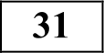 Используя данные таблицы, приведённой ниже, сравните доли сельскохозяйственного населения ( людей, занятых в сельском хозяйстве,
и членов их семей, находящихся на их иждивении) в общей численности населения и доли сельского хозяйства в BBП Турции и Камбоджи. Сделайте вывод о том, в какой из этих стран сельское хозяйство играет б льшую роль в экономике. Для обоснования Вашего ответа запишите
необходимые числовые данные или вычисления.

€ оціІа.эьно-згоношічегкне показатели развіІт іія Кенші ii Бразп.эші в 2011 г.

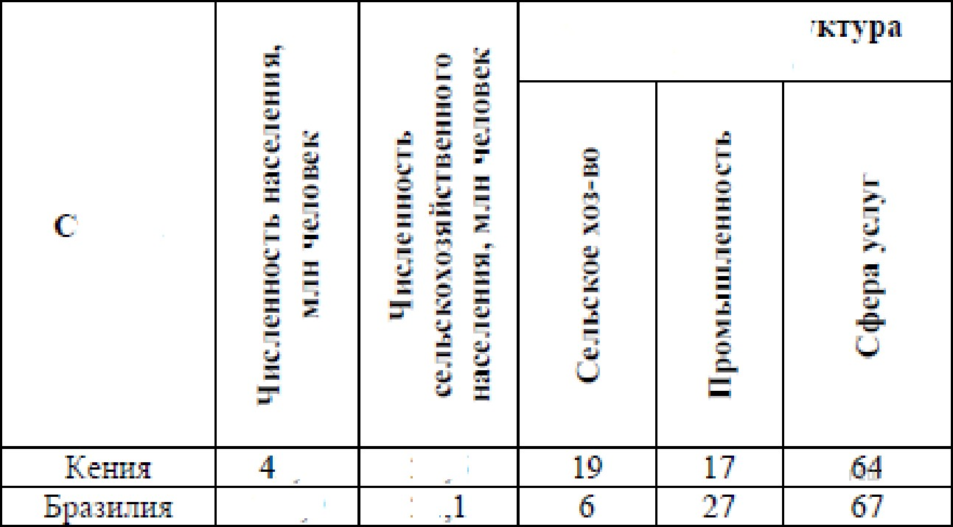
Отраг.зевая гтрј
ввП, •.а

трвна

3 0 28.6
194.9 21

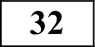 Определите, в каком из пунктов - Каире (30° с. ш. и 31° в. д), Великом Новгороде (58° с. ш. и 31° в. д.) или Карлсборге (58° с. ш. и 14° в. д), 1 июня солнце раньше всего по московскому времени поднимется над горизонтом. Запишите обоснова-
ние вашего ответа.

Задания 33, 34 выпояняются с использованием приведённой ниже
таблицы.

Числ еннвсть и естественный прирост населения Снол енской обл асти

 | J007n | ]008r. | J009г
Ч псгеь ь ешь г стоят ь ого ь асегеь пя ь а 1 яь варя, человек | 993 514 | 983 227 | 974 139
Среди егодовая чисгеь ь оть ь acere ь п я, человек | 988 371 | 978 683 | 970 063

Используя данные таблицы, определите показатель естественного прироста населения (в %о) в 2007 г. для Смоленской области. При расчётах используйте показатель среднегодовой численности населения. Запишите решение задачи. Полученный результат округлите до десятых долей промилле.

334 На численность населения субъектов Российской Федерации заметное влия- ние оказывают как естественное движение населения, так и миграции. Пpo- анализировав данные таблицы, определите величину миграционного приро- ста (убыли) населения Смоленской области в 2007 г. Запишите решение зада-

Система оценивания экзаменационной работы по географии
24 | Канада
25 | 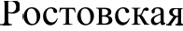
26 | 340; 350; 360; 370; 380
27 | 311; 312; 313; 314; 315

Частъ 1
Задания 1—6, 8, 10—11, 14—17, 20—27 оцениваются 1 баллом. Задание считается выполненным верно, если ответ записан в той форме, которая указана в инструкции по выполнению задания.
Правильное выполнение заданий 7, 9, 12, 13, 18, 19 оценивается 2 баллами. Эти задания оцениваются следующим образом: полное правильное выполнение задания — 2 балла; выполнение задания с одной ошибкой (одной неверно указанной, в том числе лишней, цифрой наряду со всеми верными цифрами) ИЛИ неполное выполнение задания (отсутствие одной необходимой цифры) 1 балл; неверное выполнение задания (при
О проекте «Пробный ЕГЗ каждую неделю»
Данный ким составлен командой всероссийского волонтёрского проекта
«ЕГЭ 100 баллов» https://vk.com/ege100ballov и безвозмездно распространяется для любых некоммерческих образовательных целей.

Нашли ошибку в варианте?
Напишите нам, пожалуйста, и мы обязательно её исправим!
Для замечаний и пожеланий: 1 0175642 35994898 (также доступны другие варианты для скачивания)
указании двух или более ошибочных цифр) — 0 баллов.

№ задания | Ответ
1 | Индонезия
2 | 231
3 | 123
4 | 263
5 | 231
6 | 342
7 | 241
8 | 213
9 | 145
10 | 132
11 | 124
12 | 145
13 | 124
14 | 23
15 | 13
16 | 124
17 | БАВ
18 | 423
19 | 235
20 | 14
21 | 243 филип 243000
22 | 312
23 | АБВ

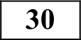
Содержание верного ответа и указания по оцениванию (допускаются иные формулировки ответа, не искажающие его смысла) | Баллы
В ответе говорится, что
- водная эрозия почв представляет наибольшую опасность
на территории А.
В обосновании говорится, что:
- в пределах территории А большие перепады высот или территория А находится на возвышенности;
- в пределах территории А степень распаханности больше или в пределах территории А естественная растительность прак- тически полностью уничтожена.
Ответ включает в себя все три названных выше элемента | 2
Ответ включает в себя два (любых) из названных выше  элементов | 1
Все ответы, которые не соответствуют вышеуказанным  критериям выставления оценок в 1 и 2 балла | 0
Максимальный балл | 2

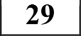
Часть 2
 | Содержание верного ответа и указания по оцениваниЮ | Балл
 | Во-первых, в июне Солнце в зените находится в Северном полу- шарии, то есть угол падения солнечных лучей там больше, а во- вторых — продолжительность дня больше. Поэтому суммарная солнечная радиация в июне на Северном тропике гораздо боль- ше, чем на южном тропике.
 | В ответе говорится и о большем угле падения солнечных лучей в северном полушарии в июне, и о большей продолжительности дня. | 2
В ответе говорится или только о большем угле падения солнечных лучей в северном полушарии в июне, или только о
большей продолжительности дня.
 | Все ответы, которые не соответствуют вышеуказанным критериям выставления оценок в 1 и 2 балла. | 0
 | Максимальный балл

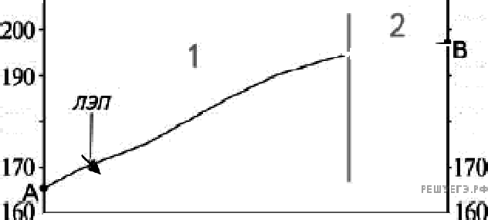
Критерии оценивания заданий с развёрнутым ответом

28 | Содержание верного ответа и указания по оцениванию | Баллы
200

180 180

- На рисунке в ответе длина горизонтальной линии основы профиля равна 80 2 мм и расстояние от левой вертикальной оси до до линии электропередач — 10 2 мм;
- форма профиля в основном совпадает с эталоном;
- на участке 1 склон круче, чем на участке 2.
 | Ответ включает в себя все три названных выше элемента | 2
 | Ответ включает в себя один (1-й) ИЛИ два (любых) из названных выше элементов | 1
 | Все ответы, которые не соответствуют вышеуказанным  критериям выставления оценок в 1 и 2 балла | 0
 | Максимальный балл | 2

331 | Содержание верного ответа и указания по оцениванию (допускаются иные формулировки ответа, не искажающие его смысла) | Баллы
В ответе говорится, что:
В Кении доля сельскохозяйственного населения в общей чис- ленности населения составляет 28,6 : 43,0 * 100% = 65,5%. Это выше, чем в Бразилии, где его доля составляет 21,1 : 194,9 * 100% = 10,8%. Доля сельского хозяйства в отраслевой структуре BBП выше тоже в Кении: 19% против 6% в Бразилии. Значит, большую роль сельское хозяйство играет в эКООНООМИКе Кении.
 | Максимальный балл | 2

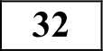 Определите, в каком из пунктов - Каире (30° с. ш. и 31° в. д), Великом Новго- роде (58° с. ш. и 31° в. д.) или Карлсборге (58° с. ш. и 14° в. д), 1 июня солнце раньше всего по московскому времени поднимется над горизонтом. Запишите
обоснование вашего ответа.

Используя данные таблицы, определите показатель естественного прирост расчётах используйте показатель среднегодовой численности населения. Запи сятых долей промилле.
Содержание верного ответа и указания по оцениванию  (допускаются иные формулировки ответа, не искажающие его смысла) | Баллы
Вычислим показатель естественного прироста населения:
—9952 : 988 371 • 1000 = —10,069. Показатель естественного при- роста населения Смоленской области в 2007 г. составил —10,1%o.

О т в е т : —10,1%o.
Приведена запись решения и правильно определён показатель  естественного прироста населения | 2
В ответе приведена запись решения, но получен неверный ответ,  так как допущена ошибка в вычислениях.  ИЛИ Получен неверный ответ, так как неверно проведено округление до десятых долей промилле.  ИЛИ Получен верный ответ, на ответе вместо знака %о указан знак % или не указан никакой знак.  ИЛИ Указан верный ответ, но отсутствует запись решения | 1
Все ответы, которые не соответствуют вышеуказанным  критериям выставления оценок в 1 и 2 балла | 0
Максимальный балл | 2

Содержание верного ответа и указания по оцениванию  (допускаются иные формулировки ответа, не искажающие его  смысла) | Баллы
В ответе говорится, что
Раньше всего солнце поднимется над горизонтом в Великом Нов- городе. Он находится восточнее Карлсборга, но при этом север- нее Каира (в период после весеннего равноденствия в Северном полушарии продолжительность дня увеличивается при удалении от экватора).
Ответ включает в себя все три названных выше элемента | 2
Ответ включает в себя два (любых) из названных выше элементов | 1
Все ответы, которые не соответствуют вышеуказанным  критериям выставления оценок в 1 и 2 балла | 0
Максимальный балл | 2

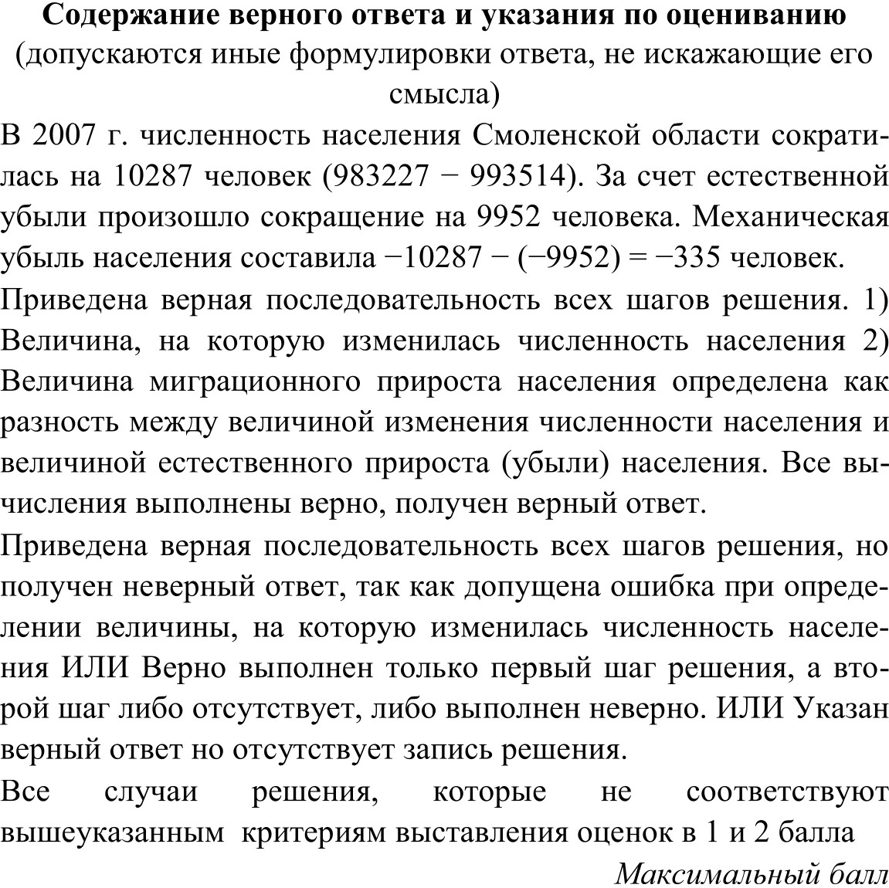
На численность населения субъектов Российской Федерации заметное влияние оказывают как естественное движение населения, так и миграции. Проанализировав данные таблицы, определите величину миграционного прироста (убыли) населения Оренбургской области в 2011 г. Запишите решение задачи.

2
1
0
2

